臺北市私立靜心國民中小學附設幼兒園 性別平等課程設計
設計者：聞浩雲
教學活動名稱 | 身體的秘密 | 班別 |  | 4~5歲  (中班) | 時間 |  | 50分鐘
課程學習領域 | 語文、內省、邏輯、空間
教學目標 | 認知：  1.認識自己與他人身體的隱私。  2.能辦識好和不好的身體碰觸。  3.能知道身體自主權的觀念。  技能：  1.能保護自己身體的隱私。  情意：  1.能尊重自己和他人身體的隱私權。  2.面對不當的身體碰觸或要求，能勇敢說「不」。
活動內容與過程 |  |  |  |  |  | 教學資源
一、引導與欣賞  1.「糖果屋裡的祕密」圖畫書介紹與欣賞。  2.插畫欣賞  二、討論與發表  1.討論「糖果屋裡的祕密」這本圖畫書的內容。  2.身體的隱私部位有哪些？  3.你如何保護自己的隱私部位，不讓別人看見？  4.當別人碰觸你的身體時，如果你的感覺是不喜歡、不舒服的時候，你會怎麼辦？  5.以圖像為示範，將手伸入圖像的性器官內觸摸，詢問幼兒該怎麼辦？  三、分組活動  1.語文：我是自己身體的主人  2.藝術：我是穿衣高手  3.益智：身體的祕密 |  |  |  |  |  | 圖畫書「糖果屋裡的祕密」  學習單
活動發展照片
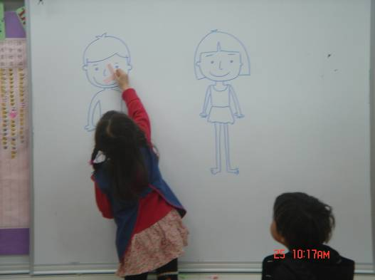 |  |  | 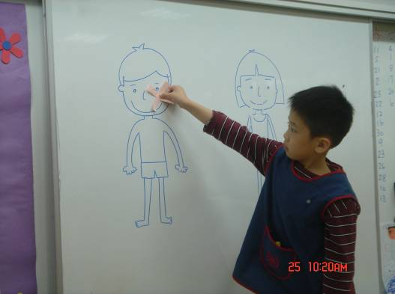
我的小秘密在哪裡 |  |  | 我的小秘密在哪裡
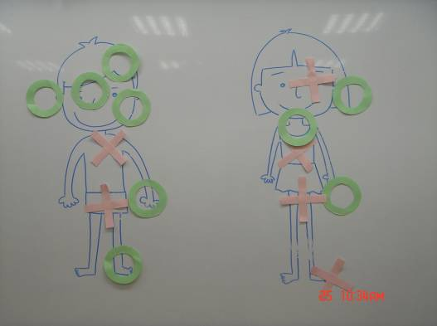 |  |  | 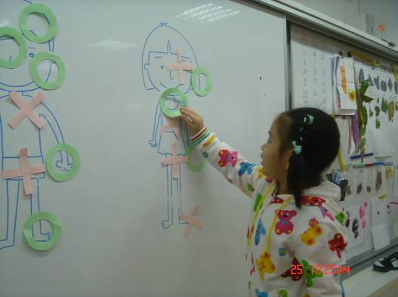
哪裡不可以給人碰到 |  |  | 哪裡不可以給人碰到
教學省思
「性」在幼童生長與發展的過程中占有非常重要的關鍵地位。但成年人或教育者卻往往因為性知識的不足或價值觀念過於傳統，經常躲避孩子在各生長階段中對「性」的疑惑與好奇，甚至傳達偏頗的觀念，以致造成人格發展上的惡性循環。由於幼兒兩性教育啟蒙與孩子日後的人格養成有著極為重要的關係，故幼兒時期對於學習如何創造兩性互助與和諧，以及如何開啟兩性間的圓融關係，均為人生中非常重要的課題。如果兩性教育能及早透過家中父母以及學校教師以正確且開放的觀念與態度，在孩子性啟蒙階段彼此討論，並解答相關疑惑，對孩子人格成長與心態建立方面，勢必有很大助益，甚至可減少孩子往後所面臨的諸多問題。

